Documentación de API para Gestión de Usuarios, Pacientes y Profesionales de NutriVida
Versión del Documento: 1.1
Fecha de Creación: 01/11/2026

Descripción General
Este documento describe los endpoints de la API de NutriVida para la gestión de usuarios, pacientes, profesionales, medidas antropométricas y administración. Está dirigido a desarrolladores del grupo y a administradores de sistemas que integran sus módulos con las cuentas y los roles del sistema. La API se compone de dos microservicios Spring Boot que usan PostgreSQL y autenticación con JWT.

Información General
- URL de la API de usuarios: http://localhost:8081/api/
- URL de la API de administración: http://localhost:8082/api/
- URL Swagger de usuarios: http://localhost:8081/swagger-ui/index.html
- URL Swagger de administración: http://localhost:8082/swagger-ui/index.html
- Formato: JSON. Las rutas privadas requieren el encabezado Authorization: Bearer <accessToken>.
- Roles: ADMIN, PROFESIONAL y PACIENTE. Un profesional solo accede a los pacientes que se le asignaron.
- Protección del login: tras 5 intentos fallidos con el mismo correo, el servidor responde 429 durante 15 minutos.
- Base de datos: PostgreSQL (nutrivida), propiedad exclusiva de usuarios-service.

Documentación de Endpoints

Endpoint de Autenticación

POST /api/auth/registro
- Descripción: Crea una cuenta de paciente e inicia sesión
- Método: POST
- Datos de Entrada: {nombre, rut, fechaNac: "AAAA-MM-DD", telefono, correo, password}
- Respuesta: 201: Creado, 400: Datos inválidos, 409: Correo o RUT repetido
- Autenticación: No · API pública
- Observaciones: Siempre crea rol PACIENTE; enviar rol ADMIN no eleva permisos. Devuelve accessToken y cookie nv_refresh

POST /api/auth/login
- Descripción: Inicia sesión con correo y contraseña
- Método: POST
- Datos de Entrada: {correo, password}
- Respuesta: 200: Éxito, 401: Credenciales incorrectas, 429: Demasiados intentos
- Autenticación: No · API pública
- Observaciones: Devuelve JWT de 15 minutos y cookie HttpOnly de renovación (7 días). Tras 5 intentos fallidos con el mismo correo se bloquea por 15 minutos

POST /api/auth/refresh
- Descripción: Renueva el JWT rotando el token de renovación
- Método: POST
- Datos de Entrada: Cookie nv_refresh
- Respuesta: 200: Éxito, 401: Sesión inválida o vencida
- Autenticación: No · API pública
- Observaciones: Usa la cookie, no el encabezado Authorization

POST /api/auth/logout
- Descripción: Cierra sesión y revoca el token de renovación
- Método: POST
- Datos de Entrada: Cookie nv_refresh
- Respuesta: 204: Sin contenido
- Autenticación: No · API pública
- Observaciones: Borra la cookie nv_refresh

Endpoint de Paciente

GET /api/pacientes/me
- Descripción: Consulta el perfil propio
- Método: GET
- Respuesta: 200: Éxito, 401: Sin sesión, 403: Rol incorrecto
- Autenticación: Sí (PACIENTE) · API privada
- Observaciones: Nunca incluye la contraseña

PUT /api/pacientes/me
- Descripción: Edita el perfil propio
- Método: PUT
- Datos de Entrada: {nombre, rut, fechaNac: "AAAA-MM-DD", telefono, correo}
- Respuesta: 200: Éxito, 400: Datos inválidos, 409: Correo o RUT repetido
- Autenticación: Sí (PACIENTE) · API privada
- Observaciones: Valida RUT módulo 11, edad mínima 14 años y teléfono chileno

DELETE /api/pacientes/me
- Descripción: Elimina la cuenta propia
- Método: DELETE
- Respuesta: 204: Sin contenido, 401: Sin sesión
- Autenticación: Sí (PACIENTE) · API privada
- Observaciones: Borra también sus mediciones y su asignación

GET /api/pacientes/me/informe
- Descripción: Informe propio: perfil, profesional asignado e historial de medidas
- Método: GET
- Respuesta: 200: Éxito, 401: Sin sesión, 403: Rol incorrecto
- Autenticación: Sí (PACIENTE) · API privada
- Observaciones: El ID sale del JWT; no se puede consultar a otro paciente

Endpoint de Profesional

GET /api/profesionales/me
- Descripción: Consulta el perfil del profesional
- Método: GET
- Respuesta: 200: Éxito, 403: Rol incorrecto
- Autenticación: Sí (PROFESIONAL) · API privada
- Observaciones: Incluye especialidad

GET /api/profesionales/pacientes
- Descripción: Busca entre sus pacientes asignados por ID o nombre
- Método: GET
- Datos de Entrada: Parámetro opcional ?buscar=
- Respuesta: 200: Éxito, 401: Sin sesión, 403: Rol incorrecto
- Autenticación: Sí (PROFESIONAL) · API privada
- Observaciones: Solo devuelve pacientes asignados al profesional autenticado

GET /api/profesionales/pacientes/{id}
- Descripción: Informe detallado de un paciente asignado
- Método: GET
- Respuesta: 200: Éxito, 403: Paciente no asignado, 404: No encontrado
- Autenticación: Sí (PROFESIONAL) · API privada
- Observaciones: Incluye datos, profesional y mediciones

PUT /api/profesionales/pacientes/{id}
- Descripción: Edita la información de un paciente asignado
- Método: PUT
- Datos de Entrada: {nombre, rut, fechaNac: "AAAA-MM-DD", telefono, correo}
- Respuesta: 200: Éxito, 400: Datos inválidos, 403: Paciente no asignado, 409: Correo o RUT repetido
- Autenticación: Sí (PROFESIONAL) · API privada
- Observaciones: No permite cambiar contraseña ni rol

GET /api/profesionales/pacientes/{id}/mediciones
- Descripción: Historial de medidas de un paciente asignado
- Método: GET
- Respuesta: 200: Éxito, 403: Paciente no asignado
- Autenticación: Sí (PROFESIONAL) · API privada
- Observaciones: Ordenado de la más reciente a la más antigua

POST /api/profesionales/pacientes/{id}/mediciones
- Descripción: Registra estatura, peso, cintura y cadera
- Método: POST
- Datos de Entrada: {fecha: "AAAA-MM-DD", estaturaCm: 178, pesoKg: 129, cinturaCm: 118, caderaCm: 124}
- Respuesta: 201: Creado, 400: Datos inválidos, 403: Paciente no asignado
- Autenticación: Sí (PROFESIONAL) · API privada
- Observaciones: Valores positivos, máximo 3 enteros y 2 decimales; la fecha no puede ser futura

PUT /api/profesionales/pacientes/{id}/mediciones/{medicionId}
- Descripción: Corrige una medición registrada
- Método: PUT
- Datos de Entrada: {fecha: "AAAA-MM-DD", estaturaCm: 178, pesoKg: 129, cinturaCm: 118, caderaCm: 124}
- Respuesta: 200: Éxito, 400: Datos inválidos, 403: Paciente no asignado, 404: Medición no encontrada
- Autenticación: Sí (PROFESIONAL) · API privada
- Observaciones: Solo para pacientes asignados; la medición debe pertenecer al paciente de la ruta

DELETE /api/profesionales/pacientes/{id}/mediciones/{medicionId}
- Descripción: Elimina una medición
- Método: DELETE
- Respuesta: 204: Sin contenido, 403: Paciente no asignado, 404: Medición no encontrada
- Autenticación: Sí (PROFESIONAL) · API privada
- Observaciones: Acción permanente; el frontend pide confirmación

Endpoint de Cuenta propia

PUT /api/cuenta/password
- Descripción: Cambia la contraseña de la cuenta autenticada
- Método: PUT
- Datos de Entrada: {actual, nueva}
- Respuesta: 204: Sin contenido, 400: Contraseña actual incorrecta o nueva inválida, 401: Sin sesión
- Autenticación: Sí (ADMIN, PROFESIONAL, PACIENTE) · API privada
- Observaciones: Cierra todas las sesiones de la cuenta; hay que iniciar sesión de nuevo

Endpoint de Administración de pacientes

GET /api/admin/pacientes
- Descripción: Lista todos los pacientes
- Método: GET
- Respuesta: 200: Éxito, 401: Sin sesión, 403: Rol incorrecto, 503: Usuarios no disponible
- Autenticación: Sí (ADMIN) · API privada
- Observaciones: Disponible en 8081 y 8082

GET /api/admin/pacientes/{id}
- Descripción: Consulta un paciente
- Método: GET
- Respuesta: 200: Éxito, 404: No encontrado
- Autenticación: Sí (ADMIN) · API privada
- Observaciones: Disponible en 8081 y 8082

POST /api/admin/pacientes
- Descripción: Crea un paciente
- Método: POST
- Datos de Entrada: {nombre, rut, fechaNac: "AAAA-MM-DD", telefono, correo, password}
- Respuesta: 201: Creado, 400: Datos inválidos, 409: Correo o RUT repetido
- Autenticación: Sí (ADMIN) · API privada
- Observaciones: Contraseña con letras y números, máximo 72 bytes

PUT /api/admin/pacientes/{id}
- Descripción: Edita un paciente
- Método: PUT
- Datos de Entrada: {nombre, rut, fechaNac: "AAAA-MM-DD", telefono, correo}
- Respuesta: 200: Éxito, 400: Datos inválidos, 404: No encontrado, 409: Conflicto
- Autenticación: Sí (ADMIN) · API privada
- Observaciones: No modifica la contraseña

DELETE /api/admin/pacientes/{id}
- Descripción: Elimina un paciente
- Método: DELETE
- Respuesta: 204: Sin contenido, 404: No encontrado, 409: No es paciente
- Autenticación: Sí (ADMIN) · API privada
- Observaciones: Borra también sus mediciones y su asignación

Endpoint de Administración de profesionales

GET /api/admin/profesionales
- Descripción: Lista los profesionales
- Método: GET
- Respuesta: 200: Éxito, 403: Rol incorrecto
- Autenticación: Sí (ADMIN) · API privada
- Observaciones: Incluye especialidad y estado

GET /api/admin/profesionales/{id}
- Descripción: Consulta un profesional
- Método: GET
- Respuesta: 200: Éxito, 404: No encontrado
- Autenticación: Sí (ADMIN) · API privada

POST /api/admin/profesionales
- Descripción: Crea un profesional
- Método: POST
- Datos de Entrada: {nombre, especialidad, correo, password}
- Respuesta: 201: Creado, 400: Datos inválidos, 409: Correo repetido
- Autenticación: Sí (ADMIN) · API privada
- Observaciones: Crea la cuenta con rol PROFESIONAL

PUT /api/admin/profesionales/{id}
- Descripción: Edita nombre, especialidad y correo
- Método: PUT
- Datos de Entrada: {nombre, especialidad, correo}
- Respuesta: 200: Éxito, 400: Datos inválidos, 404: No encontrado, 409: Correo repetido
- Autenticación: Sí (ADMIN) · API privada

DELETE /api/admin/profesionales/{id}
- Descripción: Desactiva al profesional
- Método: DELETE
- Respuesta: 204: Sin contenido, 404: No encontrado
- Autenticación: Sí (ADMIN) · API privada
- Observaciones: Cierra sus sesiones y borra sus asignaciones; conserva las medidas ya registradas

Endpoint de Asignaciones

GET /api/admin/pacientes/{id}/profesional
- Descripción: Consulta el profesional asignado a un paciente
- Método: GET
- Respuesta: 200: Éxito, 404: Paciente no encontrado
- Autenticación: Sí (ADMIN) · API privada
- Observaciones: Respuesta vacía si aún no tiene profesional

PUT /api/admin/pacientes/{id}/profesional
- Descripción: Asigna o reasigna el profesional de un paciente
- Método: PUT
- Datos de Entrada: {profesionalId: 2}
- Respuesta: 200: Éxito, 400: Profesional inactivo o inválido, 404: No encontrado
- Autenticación: Sí (ADMIN) · API privada
- Observaciones: Un paciente tiene un solo profesional; reasignar reemplaza al anterior

Endpoint de Cuentas y permisos

GET /api/admin/usuarios
- Descripción: Lista todas las cuentas con rol y estado
- Método: GET
- Respuesta: 200: Éxito, 403: Rol incorrecto
- Autenticación: Sí (ADMIN) · API privada

PATCH /api/admin/usuarios/{id}/permisos
- Descripción: Cambia rol, estado, especialidad o cargo
- Método: PATCH
- Datos de Entrada: {rol: "PROFESIONAL", activo: true, especialidad: "Nutrición"}
- Respuesta: 200: Éxito, 400: Datos inválidos, 409: Conflicto
- Autenticación: Sí (ADMIN) · API privada
- Observaciones: Revoca las sesiones de la cuenta; no se pueden cambiar los permisos propios ni el rol de un paciente con medidas

PUT /api/admin/usuarios/{id}/password
- Descripción: Restablece la contraseña de otra cuenta
- Método: PUT
- Datos de Entrada: {nueva}
- Respuesta: 204: Sin contenido, 400: Contraseña inválida, 403: Rol incorrecto, 404: No encontrada
- Autenticación: Sí (ADMIN) · API privada
- Observaciones: Cierra las sesiones de esa cuenta. Disponible solo en 8081

PUT /api/admin/usuarios/{id}/administracion
- Descripción: Edita nombre y cargo de un administrador
- Método: PUT
- Datos de Entrada: {nombre, cargo}
- Respuesta: 200: Éxito, 404: No es administrador
- Autenticación: Sí (ADMIN) · API privada

Endpoint de Estado del servicio

GET /api/health
- Descripción: Comprueba que el servicio responde
- Método: GET
- Respuesta: 200: Éxito
- Autenticación: No · API pública
- Observaciones: Disponible en 8081 y 8082
El inventario completo en formato de tabla está en el Anexo 3 (Anexo_3_APIs.xlsx).

Integración con el Frontend

Verificación de Entrega
El frontend React no accede a la base de datos: toda operación pasa por estas rutas. El archivo src/api/usuarios.js concentra las llamadas, agrega el JWT a cada solicitud privada y, ante un 401, renueva la sesión una sola vez con /api/auth/refresh. En desarrollo, el proxy de Vite envía /api/admin al puerto 8082 y el resto de /api al 8081; en contenedores lo hace Nginx.
Pantalla del frontend | Endpoint que consume | Resultado visible
Registro (/registro) | POST /api/auth/registro | Cuenta creada y sesión iniciada; errores de validación bajo el formulario.
Acceso (/login, /login-profesional, /login-admin) | POST /api/auth/login | Entra al panel del rol o muestra “Credenciales incorrectas”.
Mi perfil (/perfil) | GET/PUT/DELETE /api/pacientes/me | Datos propios editables.
Mis medidas (/mis-mediciones) | GET /api/pacientes/me/informe | Últimas medidas e historial.
Atención de pacientes (/profesional/pacientes) | GET /api/profesionales/pacientes, .../{id}, POST .../{id}/mediciones, PUT .../{id} | Búsqueda por ID o nombre, informe y registro de medidas.
Atención de pacientes: corregir o eliminar una medición | PUT y DELETE /api/profesionales/pacientes/{id}/mediciones/{medicionId} | Historial actualizado y mensaje de confirmación.
Cambiar contraseña (Mi perfil, Atención, Cuentas) | PUT /api/cuenta/password | La sesión se cierra y se pide ingresar con la clave nueva.
Profesionales (/admin/profesionales) | /api/admin/profesionales | Alta, edición y desactivación.
Asignar profesional (/admin/asignaciones) | PUT /api/admin/pacientes/{id}/profesional | Paciente asociado a su profesional.
Cuentas y permisos (/admin/usuarios) | GET /api/admin/usuarios, PATCH .../permisos, PUT .../{id}/password | Roles, cargo, estado y restablecimiento de contraseña.

Figura 1. Formulario de registro de paciente
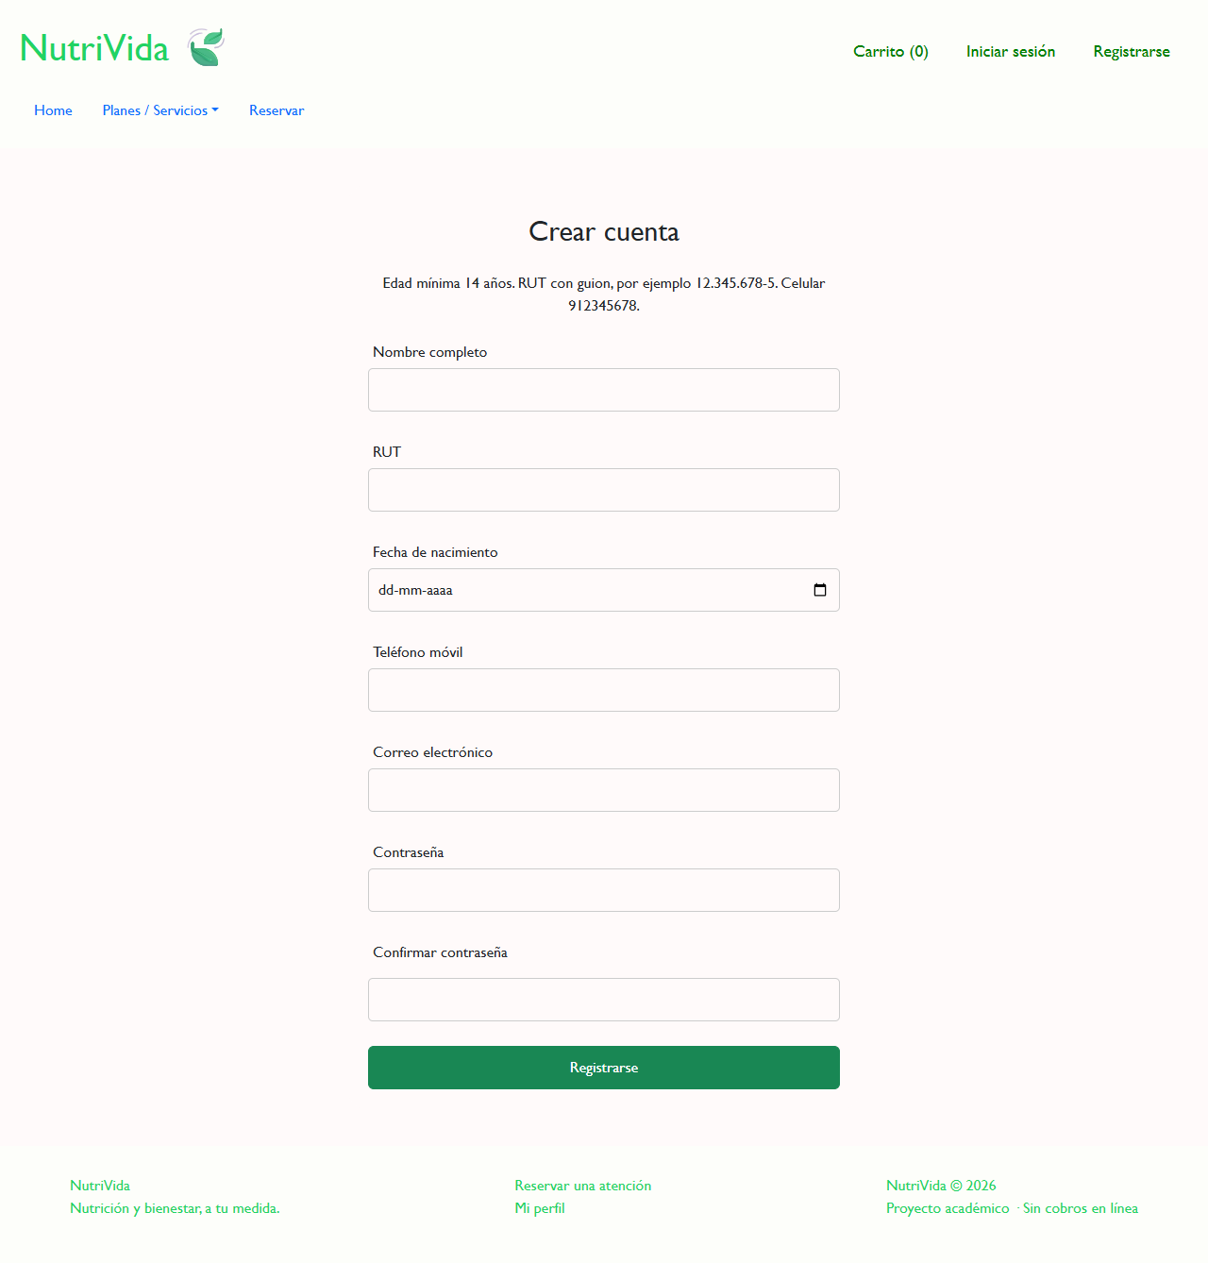
Nota: Pantalla /registro. Al enviarla, el frontend ejecuta POST /api/auth/registro; la API valida RUT, edad mínima de 14 años, teléfono y contraseña, y responde 201 con el JWT.
Figura 2. Documentación Swagger del servicio de usuarios
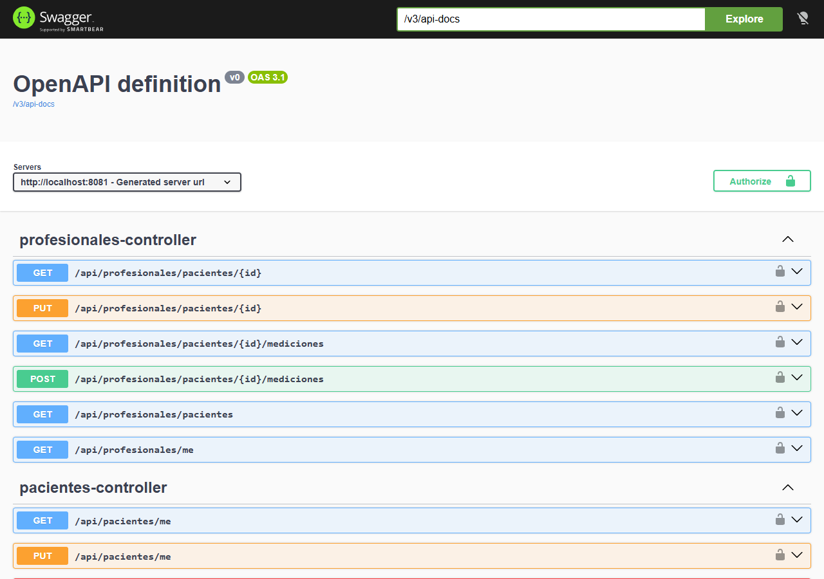
Nota: Swagger UI de usuarios-service (puerto 8081) con los controladores de profesionales y pacientes. Permite probar cada ruta con el botón Authorize y un accessToken.
Figura 3. Acceso con credenciales incorrectas
[Insertar captura de pantalla]
Captura de /login con una clave errónea (usa un correo real del proyecto, por ejemplo esteban.zavala@nutrivida.cl).
Nota: Debe mostrar el mensaje “Credenciales incorrectas” que aparece cuando POST /api/auth/login responde 401.
Figura 4. Inicio de sesión exitoso en Swagger (200)
[Insertar captura de pantalla]
En Swagger de 8081 ejecuta POST /api/auth/login con valentina.rojas@nutrivida.cl.
Nota: Respuesta 200 de POST /api/auth/login con accessToken y usuario, sin contraseña ni hash.
Figura 5. Profesional busca a su paciente
[Insertar captura de pantalla]
Ingresa como valentina.rojas@nutrivida.cl y busca “Esteban”.
Nota: Pantalla /profesional/pacientes tras buscar “Esteban”; corresponde a GET /api/profesionales/pacientes?buscar=Esteban con respuesta 200.
Figura 6. Informe del paciente con 129 kg
[Insertar captura de pantalla]
Pulsa “Abrir ficha” sobre Esteban Zavala.
Nota: Informe detallado de Esteban Zavala con estatura, peso, cintura y cadera, obtenido con GET /api/profesionales/pacientes/{id}.
Figura 7. Acceso denegado a un paciente ajeno (403)
[Insertar captura de pantalla]
En Swagger, con el token de Valentina, ejecuta GET /api/profesionales/pacientes/{id} usando el ID de Camilo.
Nota: Respuesta 403 cuando Valentina Rojas consulta a Camilo Calderón, que está asignado a Matías Fuentes.
Figura 8. Corrección de una medición
[Insertar captura de pantalla]
En Atención, abre la ficha de Esteban Zavala y pulsa “Editar medición”.
Nota: Historial con los botones Editar y Eliminar, y el mensaje “Medición actualizada correctamente.” tras PUT .../mediciones/{medicionId}.
Figura 9. Cambio de contraseña
[Insertar captura de pantalla]
Ingresa con cualquier cuenta y completa el formulario.
Nota: Formulario “Cambiar contraseña” y el mensaje de éxito; la respuesta de PUT /api/cuenta/password es 204.
Figura 10. Bloqueo por intentos fallidos (429)
[Insertar captura de pantalla]
En Swagger, ejecuta el login 6 veces con una clave errónea.
Nota: Respuesta 429 de POST /api/auth/login después de 5 intentos fallidos con el mismo correo.
Figura 11. Tablas con datos en PostgreSQL
[Insertar captura de pantalla]
Abre pgAdmin, base nutrivida, y muestra los datos de las tres tablas.
Nota: Tablas usuarios, asignacion_paciente y medicion en pgAdmin, con las fichas cargadas.

